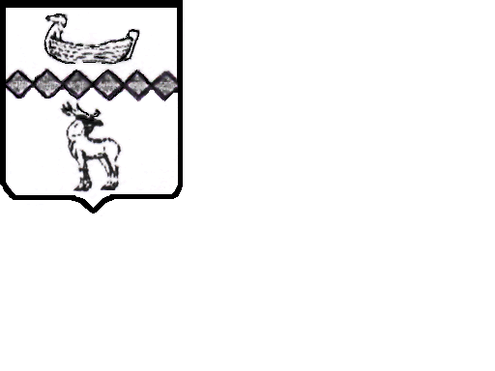

Российская Федерация

Новгородская область

Администрация Федорковского сельского поселения

РАСПОРЯЖЕНИЕ

От 01.11.2023  № 32-рг

д.Федорково

|  |  |
| --- | --- |
| **Об отмене распоряжений от 21.04.2022 №23-рг, от 15.09.2022 №47-рг Администрации сельского поселения** |  |

##### В соответствии с Федеральными законами от 25.12.2008 г. № 273-ФЗ « О противодействии коррупции», от 02.03.2007 года № 25-ФЗ «О муниципальной службе в Российской Федерации»:

1. Отменить распоряжения Администрации Федорковского поселения от 21.04.2022 № 23- рг «О внесении изменений в Кодекс этики и служебного поведения муниципальных служащих Администрации сельского поселения», от 15.09.2022 № 47- рг «О внесении изменений Кодекс этики и служебного поведения муниципальных служащих Администрации сельского поселения».

2. Опубликовать распоряжение в периодическом печатном издании «Федорковский Вестник» и разместить на официальном сайте Администрации сельского поселения в информационно-телекоммуникационной сети «Интернет».

**Глава сельского поселения В.А.Борисов**